УО «Белорусский государственный университет информатики и радиоэлектроники»
Кафедра ПОИТ

Отчет по лабораторной работе № 4
по предмету
Основы алгоритмизации и программирования
Вариант 3

Выполнил:
Васильев Е. А.
Группа 651003

Проверила:
Данилова Г.В.

Минск 2026
Задание
Рассчитать полив и решить, можно ли выполнить его из имеющегося бака.

Данные варианта 3:

Имя в модели | Смысл | Формула | Валидация ввода
area | площадь теплицы, м² | входные данные | 1.0 <= area <= 10000.0
soil | текущая влажность почвы, % | входные данные | 0.0 <= soil <= 100.0
target | целевая влажность почвы, % | входные данные | 0.0 <= target <= 100.0
tank | объём бака, л | входные данные | 0.0 <= tank <= 100000.0
flow | расход полива, л/мин | входные данные | 0.1 <= flow <= 1000.0
temperature | температура, °C | входные данные | -50.0 <= temperature <= 60.0
moisture_gap | дефицит влажности почвы, % | max(0, target − soil) | ---
base_water | базовый объём воды, л | area · 0.6 · moisture_gap | ---
evaporation | потери воды на испарение, л | base_water · max(0, temperature − 25) · 0.02 | ---
water | необходимый объём воды, л | base_water + evaporation | ---
time | время полива, мин | water / flow | flow >= 0.1 (нулевой знаменатель исключён)
remaining | остаток воды в баке, л | tank − water | ---
status | статус полива | NO_WATERING, если soil >= target;  иначе INSUFFICIENT_WATER, если tank < water;  иначе LONG_CYCLE, если time > 45;  иначе READY | ---

Код на C
#include <locale.h>
#include <stdbool.h>
#include <stdio.h>
const double MIN_AREA = 1.0;
const double MAX_AREA = 10000.0;
const double MIN_PERCENT = 0.0;
const double MAX_PERCENT = 100.0;
const double MIN_TANK = 0.0;
const double MAX_TANK = 100000.0;
const double MIN_FLOW = 0.1;
const double MAX_FLOW = 1000.0;
const double MIN_TEMPERATURE = -50.0;
const double MAX_TEMPERATURE = 60.0;
const double WATER_PER_GAP = 0.6;
const double EVAPORATION_START_TEMP = 25.0;
const double EVAPORATION_COEFF = 0.02;
const double LONG_CYCLE_LIMIT = 45.0;
const int STATUS_NO_WATERING = 0;
const int STATUS_INSUFFICIENT_WATER = 1;
const int STATUS_LONG_CYCLE = 2;
const int STATUS_READY = 3;
double read_double_in_range(const double min_value,
const double max_value) {
double entered_value;
bool is_incorrect;
entered_value = 0.0;
is_incorrect = false;
do {
is_incorrect = false;
printf(" [%.1f; %.1f]: ", min_value, max_value);
if ((scanf("%lf", &entered_value) == 1) && (getchar() == '\n')) {
if (entered_value < min_value || entered_value > max_value) {
is_incorrect = true;
printf("Ошибка: Значение вышло за допустимые границы "
"[%.1f; %.1f]!\n", min_value, max_value);
}
} else {
is_incorrect = true;
printf("Ошибка: Некорректный формат ввода цифр. Попробуйте еще раз.\n");
while (!(getchar() == '\n'));
}
} while (is_incorrect);
return entered_value;
}
void input_values(double *area, double *soil, double *target, double *tank,
double *flow, double *temperature) {
printf("Введите площадь теплицы, м*м");
*area = read_double_in_range(MIN_AREA, MAX_AREA);
printf("Введите текущую влажность почвы, %%");
*soil = read_double_in_range(MIN_PERCENT, MAX_PERCENT);
printf("Введите целевую влажность почвы, %%");
*target = read_double_in_range(MIN_PERCENT, MAX_PERCENT);
printf("Введите объём бака, л");
*tank = read_double_in_range(MIN_TANK, MAX_TANK);
printf("Введите расход полива, л/мин");
*flow = read_double_in_range( MIN_FLOW, MAX_FLOW);
printf("Введите температуру, °C");
*temperature = read_double_in_range(MIN_TEMPERATURE, MAX_TEMPERATURE);
}
double get_max_double(double first, double second) {
double larger_value;
larger_value = first;
if (second > first) {
larger_value = second;
}
return larger_value;
}
bool check_is_watering_needed(double soil, double target) {
bool needed;
needed = false;
if (soil < target) {
needed = true;
}
return needed;
}
bool check_is_tank_enough(double tank, double water) {
bool enough;
enough = true;
if (tank < water) {
enough = false;
}
return enough;
}
bool check_is_cycle_long(double time) {
bool is_long;
is_long = false;
if (time > LONG_CYCLE_LIMIT) {
is_long = true;
}
return is_long;
}
double calc_moisture_gap(double soil, double target) {
double moisture_gap;
moisture_gap = get_max_double(0.0, target - soil);
return moisture_gap;
}
double calc_base_water(double area, double moisture_gap) {
double base_water;
base_water = area * WATER_PER_GAP * moisture_gap;
return base_water;
}
double calc_evaporation(double base_water, double temperature) {
double evaporation, heat_excess;
heat_excess = get_max_double(0.0, temperature - EVAPORATION_START_TEMP);
evaporation = base_water * heat_excess * EVAPORATION_COEFF;
return evaporation;
}
double calc_water(double base_water, double evaporation) {
double water;
water = base_water + evaporation;
return water;
}
double calc_time(double water, double flow) {
double watering_time;
watering_time = water / flow;
return watering_time;
}
double calc_remaining(double tank, double water) {
double remaining_water;
remaining_water = tank - water;
return remaining_water;
}
int calc_watering(double area, double soil, double target, double tank,
double flow, double temperature, double *water,
double *time, double *remaining) {
double moisture_gap, base_water, evaporation;
bool is_watering_needed, is_tank_enough, is_cycle_long;
int status;
moisture_gap = 0.0;
base_water = 0.0;
evaporation = 0.0;
is_watering_needed = false;
is_tank_enough = false;
is_cycle_long = false;
status = STATUS_NO_WATERING;
is_watering_needed = check_is_watering_needed(soil, target);
if (is_watering_needed) {
moisture_gap = calc_moisture_gap(soil, target);
base_water = calc_base_water(area, moisture_gap);
evaporation = calc_evaporation(base_water, temperature);
*water = calc_water(base_water, evaporation);
status = STATUS_INSUFFICIENT_WATER;
is_tank_enough = check_is_tank_enough(tank, *water);
if (is_tank_enough) {
*remaining = calc_remaining(tank, *water);
*time = calc_time(*water, flow);
status = STATUS_READY;
is_cycle_long = check_is_cycle_long(*time);
if (is_cycle_long) {
status = STATUS_LONG_CYCLE;
}
}
}
return status;
}
void print_status(int status) {
printf("Статус: ");
if (status == STATUS_NO_WATERING) {
printf("NO_WATERING (полив не требуется)\n");
} else if (status == STATUS_INSUFFICIENT_WATER) {
printf("INSUFFICIENT_WATER (воды в баке не хватает)\n");
} else if (status == STATUS_LONG_CYCLE) {
printf("LONG_CYCLE (полив слишком долгий)\n");
} else {
printf("READY (полив можно выполнить)\n");
}
}
void print_report(double water, double remaining, double time, int status) {
printf("\n");
if (status == STATUS_READY) {
printf("Необходимо воды: %.2f л\n", water);
printf("Остаток в баке: %.2f л\n", remaining);
printf("Время полива: %.2f мин\n", time);
}
print_status(status);
}
int main(void) {
double area, soil, target, tank, flow, temperature, water, time, remaining;
int status;
area = 0.0;
soil = 0.0;
target = 0.0;
tank = 0.0;
flow = 0.0;
temperature = 0.0;
water = 0.0;
time = 0.0;
remaining = 0.0;
status = STATUS_NO_WATERING;
setlocale(LC_ALL, "ru_RU.UTF-8");
input_values(&area, &soil, &target, &tank, &flow, &temperature);
status = calc_watering(area, soil, target, tank, flow, temperature,
&water, &time, &remaining);
print_report(water, remaining, time, status);
return 0;
}

Скриншот

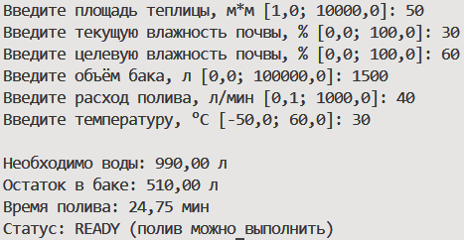

Блок-схема

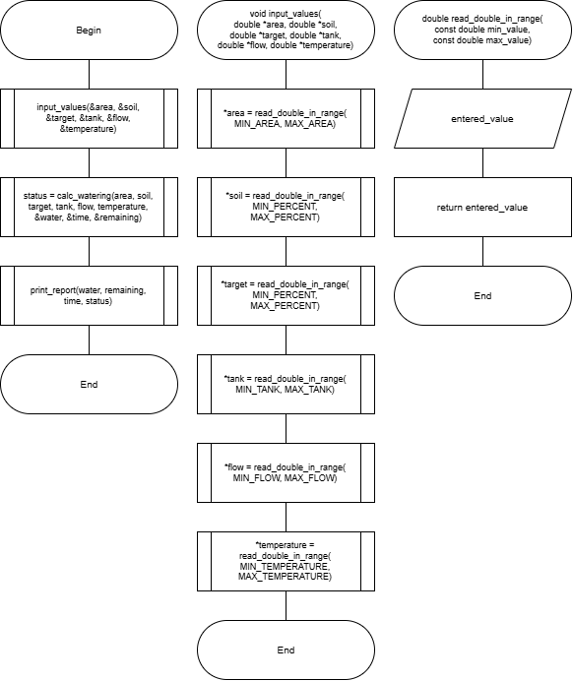

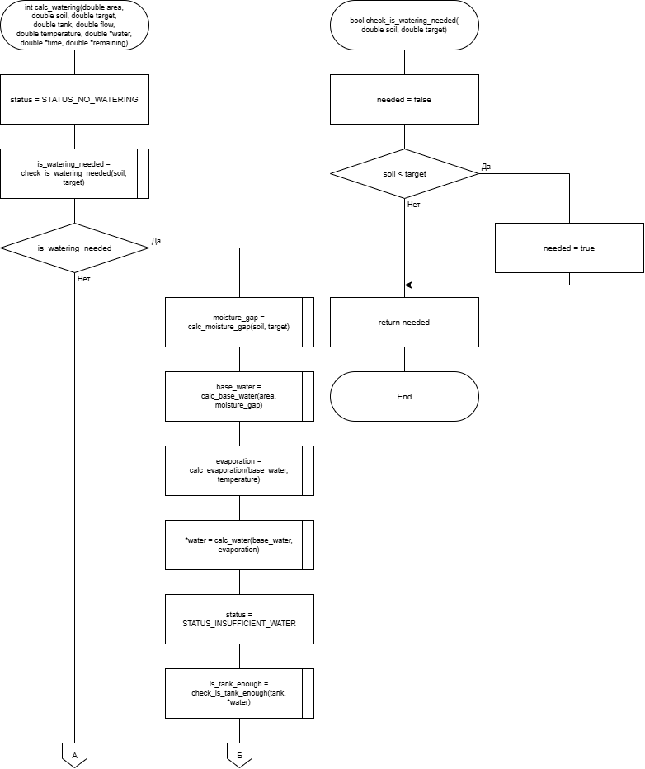

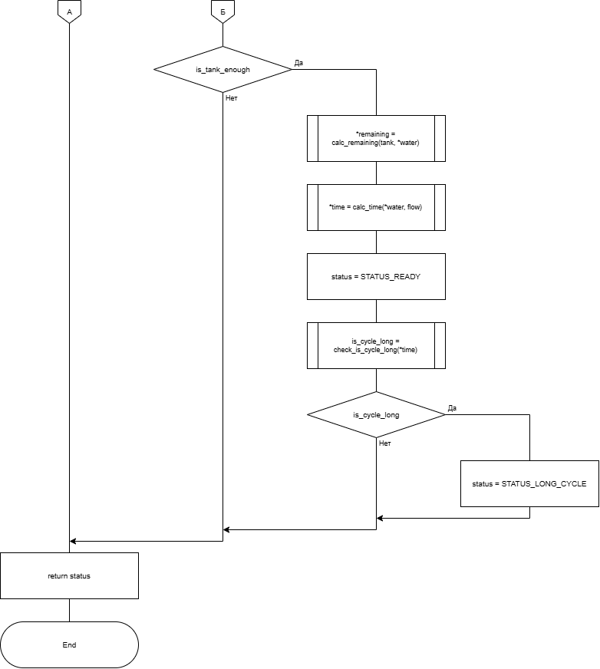

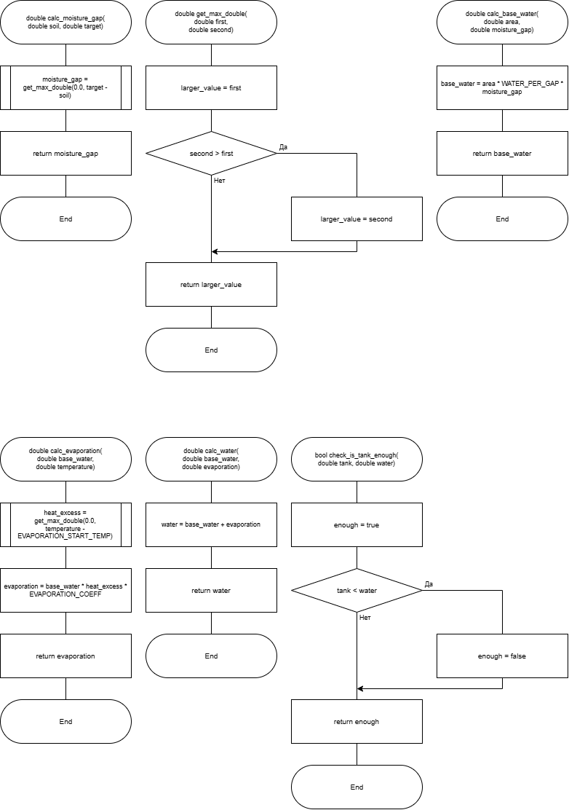

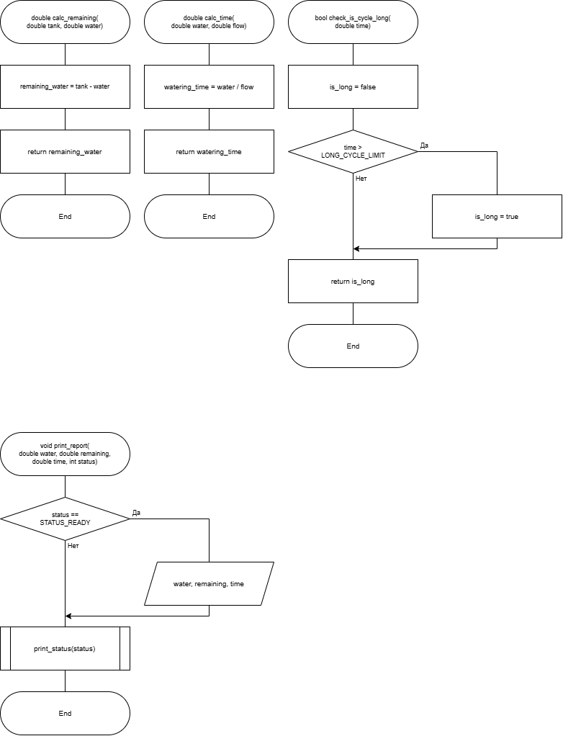

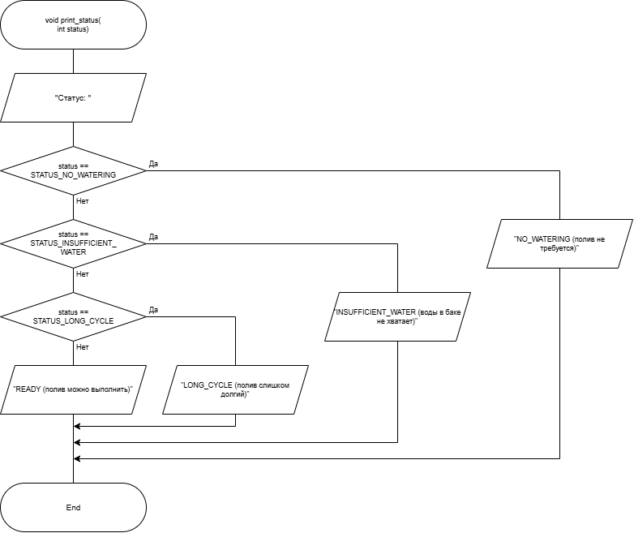

Таблица excel
Разбор теста 50; 30; 60; 1500; 40; 30.
Ячейка | Величина | Значение | Формула Excel | Пояснение | Ручное вычисление
C2 | area | 50 | --- | Тестовые входные данные: площадь теплицы, м². | ---
C3 | soil | 30 | --- | Тестовые входные данные: текущая влажность почвы, %. | ---
C4 | target | 60 | --- | Тестовые входные данные: целевая влажность почвы, %. | ---
C5 | tank | 1500 | --- | Тестовые входные данные: объём бака, л. | ---
C6 | flow | 40 | --- | Тестовые входные данные: расход полива, л/мин. | ---
C7 | temperature | 30 | --- | Тестовые входные данные: температура, °C. | ---
C8 | moisture_gap | 30 | =MAX(0,C4-C3) | Дефицит влажности: max(0, target − soil). | max(0; 60 − 30) = 30
C9 | base_water | 900 | =C2*0.6*C8 | Базовый объём воды: area · 0,6 · moisture_gap. | 50 · 0,6 · 30 = 900
C10 | heat_excess | 5 | =MAX(0,C7-25) | Промежуточная величина: превышение температуры над 25 °C, max(0, temperature − 25). | max(0; 30 − 25) = 5
C11 | evaporation | 90 | =C9*C10*0.02 | Потери на испарение: base_water · max(0, temperature − 25) · 0,02. | 900 · 5 · 0,02 = 90
C12 | water | 990 | =C9+C11 | Необходимый объём воды: base_water + evaporation. | 900 + 90 = 990
C13 | time | 24.75 | =C12/C6 | Время полива, мин: water / flow (flow ≥ 0,1, деления на ноль нет). | 990 / 40 = 24,75
C14 | remaining | 510 | =C5-C12 | Остаток воды в баке: tank − water. | 1500 − 990 = 510
C15 | status | READY | =IF(C3>=C4,"NO_WATERING",IF(C5<C12,"INSUFFICIENT_WATER",IF(C13>45,"LONG_CYCLE","READY"))) | Статус по порядку правил: soil ≥ target → NO_WATERING; иначе tank < water → INSUFFICIENT_WATER; иначе time > 45 → LONG_CYCLE; иначе READY. | 30 ≥ 60 ложно; 1500 < 990 ложно; 24,75 > 45 ложно → READY

Тестирование варианта 3:
Входы записаны в порядке ввода: area, soil, target, tank, flow, temperature. В ожиданиях указаны значения, рассчитанные до запуска программы (для T1 — формулы Excel выше), в факте — значения из консольного вывода программы.
ID | Входы | Ожидание (расчёт до запуска) | Факт (вывод программы) | Итог / объяснение
T1 | 50; 30; 60; 1500; 40; 30  (контрольный) | moisture_gap = 30; base_water = 900; heat_excess = 5; evaporation = 90; water = 990; time = 24,75; remaining = 510.  Статус READY (формулы Excel, C8–C15). | Необходимо воды: 990,00 л  Остаток в баке: 510,00 л  Время полива: 24,75 мин  Статус: READY (полив можно выполнить) | PASS: значения совпали с Excel (C8–C15).
T2 | 1; 0; 1; 0; 0.1; -50  (нижние границы всех входов) | moisture_gap = 1; base_water = 1 · 0,6 · 1 = 0,6; heat_excess = 0; evaporation = 0; water = 0,6.  tank = 0 < 0,6 –  INSUFFICIENT_WATER. | Статус: INSUFFICIENT_WATER (воды в баке не хватает) | PASS: нижние границы приняты; бак 0 л не позволяет полив.
T3 | 10000; 0; 100; 100000; 1000; 60  (верхние границы всех входов) | moisture_gap = 100; base_water = 10000 · 0,6 · 100 = 600000; heat_excess = 35; evaporation = 600000 · 35 · 0,02 = 420000; water = 1020000.  tank = 100000 < 1020000 – INSUFFICIENT_WATER. | Статус: INSUFFICIENT_WATER (воды в баке не хватает) | PASS: верхние границы приняты, переполнения нет.
T4 | 0.5; 50; 101; 30; 60; 1500; 40x; 40; 30  (недопустимые значения) | 0,5 < 1 – ошибка диапазона для area; 101 > 100 – ошибка диапазона для soil; «40x» – ошибка формата для flow.  После повторного ввода (50; 30; 60; 1500; 40; 30) результат как в T1: READY, 990 / 510 / 24,75. | Ошибка: Значение вышло за допустимые границы [1,0; 10000,0]!  Ошибка: Значение вышло за допустимые границы [0,0; 100,0]!  Ошибка: Некорректный формат ввода цифр. Попробуйте еще раз.  Необходимо воды: 990,00 л  Остаток в баке: 510,00 л  Время полива: 24,75 мин  Статус: READY (полив можно выполнить) | PASS: два значения вне диапазона и одно с неверным форматом отклонены с повторным запросом, расчёт выполнен по корректным данным.
T5 | 50; 50; 50; 1500; 40; 30  (порог NO_WATERING: soil = target) | soil ≥ target (50 ≥ 50) → NO_WATERING; расчёт воды не выполняется. | Статус: NO_WATERING (полив не требуется) | PASS: на пороге равенства полив не требуется.
T6 | 50; 49; 50; 30; 1; 25  (порог INSUFFICIENT_WATER: tank = water) | moisture_gap = 1; base_water = 50 · 0,6 · 1 = 30; heat_excess = max(0; 25 − 25) = 0; evaporation = 0; water = 30.  tank < water (30 < 30) ложно; time = 30 / 1 = 30 ≤ 45; remaining = 0 – READY. | Необходимо воды: 30,00 л  Остаток в баке: 0,00 л  Время полива: 30,00 мин  Статус: READY (полив можно выполнить) | PASS: при tank = water воды хватает (сравнение строгое), остаток 0.
T7 | 50; 49; 50; 29; 1; 25  (по другую сторону порога: tank < water) | water = 30 (как в T6); tank < water (29 < 30) – INSUFFICIENT_WATER. | Статус: INSUFFICIENT_WATER (воды в баке не хватает) | PASS: на 1 л меньше порога – статус меняется на INSUFFICIENT_WATER.
T8 | 75; 49; 50; 1500; 1; 25  (порог LONG_CYCLE: time = 45) | moisture_gap = 1; base_water = 75 · 0,6 · 1 = 45; heat_excess = 0; evaporation = 0; water = 45; time = 45 / 1 = 45.  time > 45 (45 > 45) ложно; remaining = 1500 − 45 = 1455 – READY. | Необходимо воды: 45,00 л  Остаток в баке: 1455,00 л  Время полива: 45,00 мин  Статус: READY (полив можно выполнить) | PASS: на пороге time = 45 цикл не считается долгим. Независимый расчёт промежуточных значений приведён в ожидании.
T9 | 100; 49; 50; 1500; 1; 25  (по другую сторону порога: time > 45) | base_water = 100 · 0,6 · 1 = 60; water = 60; tank ≥ water; time = 60 / 1 = 60 > 45 – LONG_CYCLE. | Статус: LONG_CYCLE (полив слишком долгий) | PASS: при time > 45 статус меняется на LONG_CYCLE.
T10 | 100; 49; 50; 10; 1; 25  (конфликт правил) | water = 60; tank < water (10 < 60) истинно; по формуле time = 60 / 1 = 60 > 45 тоже истинно (LONG_CYCLE).  Приоритет у INSUFFICIENT_WATER – INSUFFICIENT_WATER. | Статус: INSUFFICIENT_WATER (воды в баке не хватает) | PASS: при двух истинных правилах выбран статус с более высоким приоритетом.

ИИ-Тестирование
Промпт: Я выполняю вариант 3 лабораторной по процедурной декомпозиции на C17. Цель моей программы: рассчитать, сколько воды нужно для полива теплицы, и решить, можно ли выполнить полив из имеющегося бака. Входы: area, soil, target, tank, flow, temperature. Статус: NO_WATERING, если soil ≥ target; иначе INSUFFICIENT_WATER, если tank < water; иначе LONG_CYCLE, если time > 45; иначе READY. Мой проект функций и контракты: read_double_in_range — вводит число в заданном диапазоне и возвращает его; input_values — вводит шесть входных значений; get_max_double — возвращает большее из двух чисел; check_is_watering_needed, check_is_tank_enough, check_is_cycle_long — проверяют по одному правилу и возвращают true или false; calc_moisture_gap, calc_base_water, calc_evaporation, calc_water, calc_time, calc_remaining — считают по одной формуле и возвращают результат, ввода-вывода нет; calc_watering — выполняет расчёт и возвращает статус; print_status и print_report — только вывод; main — только вызовы функций. Проверь границы ответственности, параметры и возвращаемые значения. Не предлагай готовый код и не переписывай решение. Для каждого замечания предложи тест, которым его можно подтвердить или опровергнуть.
Таблица анализа ответов ИИ
Предложение AI | Решение | Как проверено | Фактический результат
Тест 1 (граница полива).  Входы: 50; 50; 50; 1500; 40; 30.  Ожидаемое свойство: влажность равна целевой, полив не нужен, статус NO_WATERING.  Выявляемая ошибка: в check_is_watering_needed стоит soil <= target вместо soil < target, тогда при равенстве полив считался бы нужным. | Принято | Расчёт по условию: NO_WATERING, если soil ≥ target; 50 ≥ 50 — верно, значит полив не нужен и вода не рассчитывается. | Статус: NO_WATERING (полив не требуется).  Совпало: на границе soil = target полив не выполняется.
Тест 2 (температура не выше 25 °C).  Входы: 50; 30; 60; 1500; 40; 25 и 50; 30; 60; 1500; 40; 10.  Ожидаемое свойство: при 25 °C и ниже испарения нет, расход воды одинаковый.  Выявляемая ошибка: в calc_evaporation нет max(0, ...), при 10 °C испарение стало бы отрицательным и воды получилось бы меньше. | Принято | Расчёт: gap = 30; base_water = 50 · 0,6 · 30 = 900; max(0; 25 − 25) = 0 и max(0; 10 − 25) = 0, поэтому evaporation = 0; water = 900; time = 900 / 40 = 22,5; remaining = 1500 − 900 = 600.  Без max при 10 °C было бы water = 900 − 270 = 630. | Оба запуска: Необходимо воды: 900,00 л; Остаток в баке: 600,00 л; Время полива: 22,50 мин; Статус: READY.  Совпало: отрицательного испарения нет.
Тест 3 (деление на ноль).  Входы: 50; 30; 60; 1500; 0; 30.  Предложение: добавить в calc_time проверку flow == 0, чтобы не было деления на ноль.  Ожидаемое свойство: при нулевом расходе программа не падает.  Выявляемая ошибка: нет защиты от нулевого расхода. | Отклонено  Нулевой расход не доходит до calc_time: значение flow принимается только в диапазоне 0,1–1000 при вводе, это и есть проверка перед делением. | Запуск с flow = 0. Ожидаем сообщение об ошибке диапазона и повторный запрос flow. | Ошибка: Значение вышло за допустимые границы [0,1; 1000,0]!  После повторного ввода flow = 40: Необходимо воды: 990,00 л; Остаток в баке: 510,00 л; Время полива: 24,75 мин; Статус: READY.  Деления на ноль не было, дополнительная проверка в calc_time не нужна.

Вывод
Результаты ручного расчёта в Excel и работы программы для варианта 3 (тест 50; 30; 60; 1500; 40; 30) сравнены.
Величина | Excel | Программа | Разность
water (необходимо воды, л) | 990 | 990,00 | 0
remaining (остаток в баке, л) | 510 | 510,00 | 0
time (время полива, мин) | 24,75 | 24,75 | 0
status | READY | READY | совпал

Значения совпадают полностью. Все 10 тестов основной таблицы пройдены (T1–T10); из 3 предложений по ИИ-тестированию два принято, одно отклонено (проверка flow == 0 в calc_time не нужна, так как нулевой расход не проходит при вводе).
Процедурная декомпозиция нужна, чтобы разбить задачу на небольшие функции, каждая из которых отвечает за одно действие. В программе 15 функций помимо main: ввод значений (read_double_in_range, input_values), проверки правил (check_is_watering_needed, check_is_tank_enough, check_is_cycle_long), расчёты по одной формуле (calc_moisture_gap, calc_base_water, calc_evaporation, calc_water, calc_time, calc_remaining), выбор статуса (calc_watering), вспомогательная get_max_double и вывод (print_status, print_report). main только вызывает функции по порядку.
Это даёт несколько преимуществ. Каждая формула и каждое правило записаны в одном месте и не копируются, поэтому при изменении, например, коэффициента испарения достаточно поправить одну функцию. Расчётные функции ничего не вводят и не выводят, поэтому их можно проверить отдельно от остальной программы: calc_evaporation(900; 30) = 90, calc_time(990; 40) = 24,75, check_is_tank_enough(30; 30) = true, а check_is_tank_enough(29; 30) = false. Если тест не прошёл, по результату сразу видно, в какой функции ошибка. Ввод и вывод отделены от расчётов, поэтому проверку диапазонов (T4) и сам расчёт можно проверять независимо.
Ветвления потребовались для проверки ввода (формат и диапазон каждого значения) и для выбора статуса в порядке приоритета: NO_WATERING, затем INSUFFICIENT_WATER, затем LONG_CYCLE, иначе READY. Деление на ноль исключено ограничением flow ≥ 0,1 при вводе.

